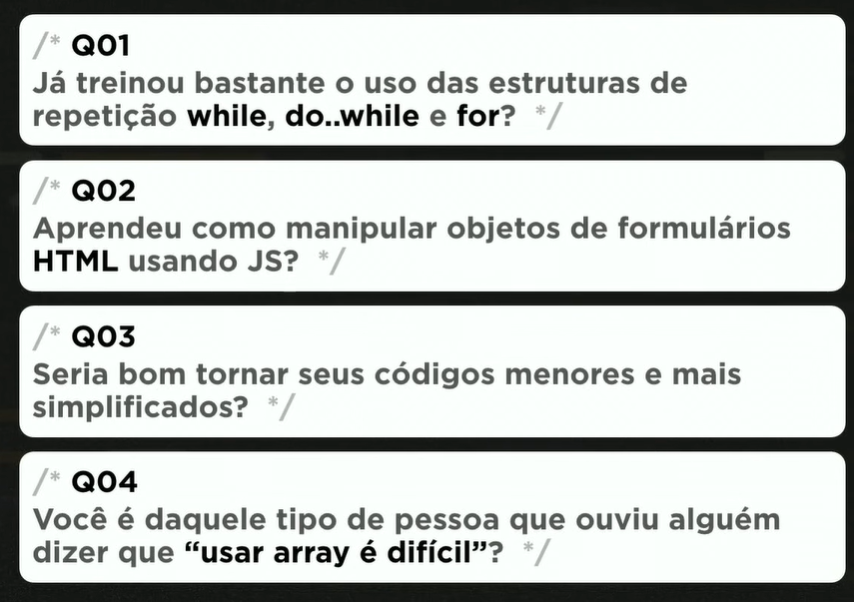

**Q01:** Fiz os exercícios propostos.

**Q02:** Sim.

**Q03:** Sim.

**Q04:** Nada é difícil só é reino.

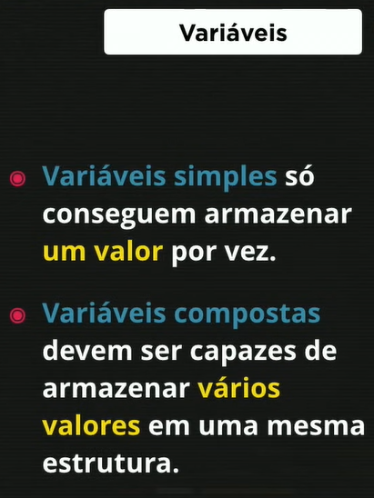

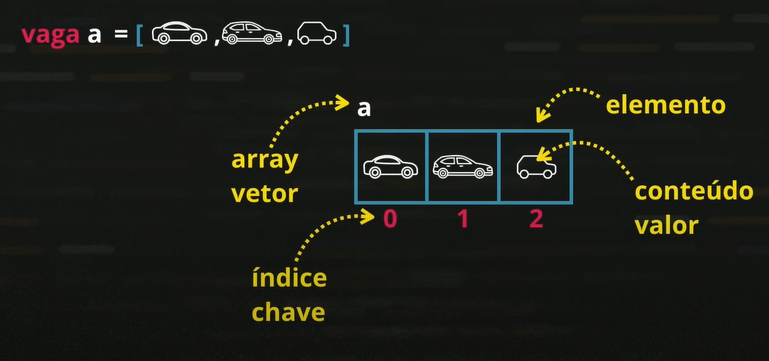

Array é uma variável que tem vários elementos, cada elemento é composto por seu valor e por um chave de identificação.

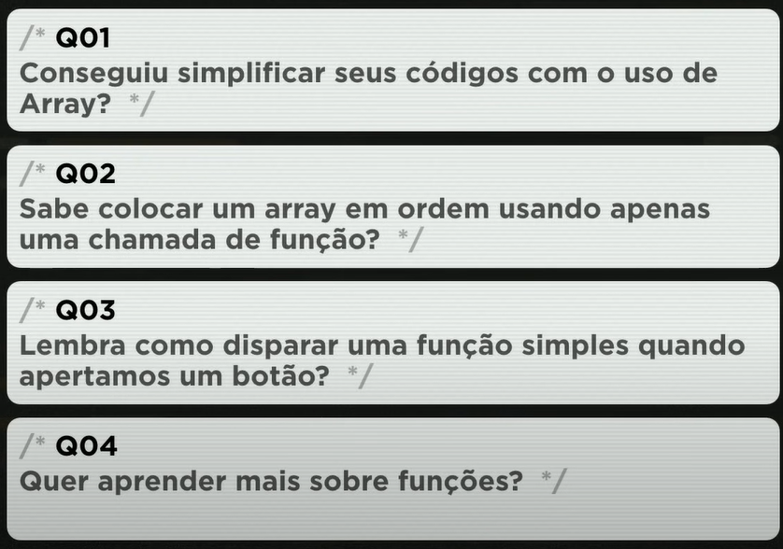

**Q01:** Sim.

**Q02:** Sim. Usando o num.sort()

**Q03:** Sim.

**Q04:** Sim.

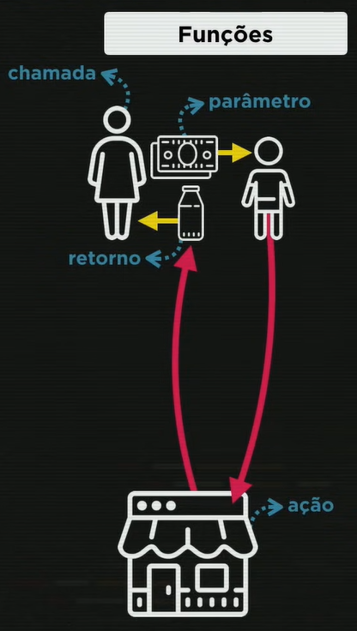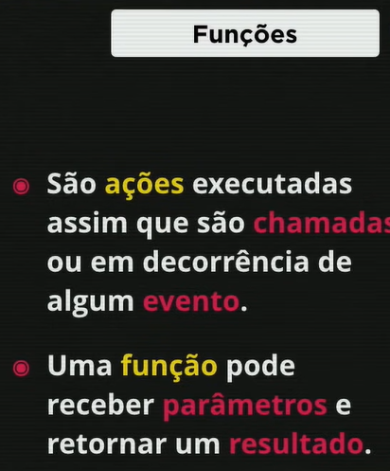

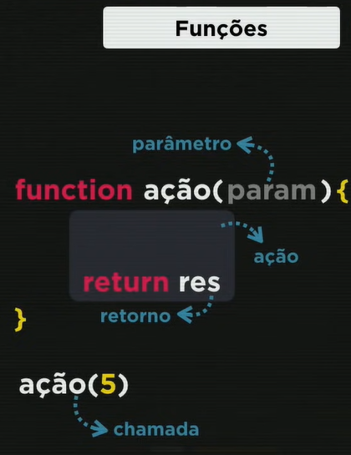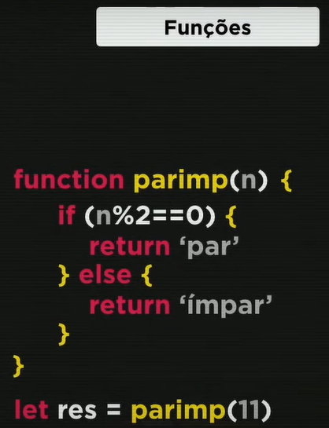

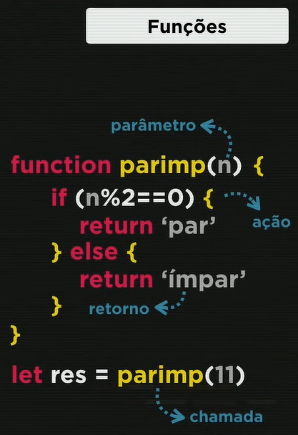

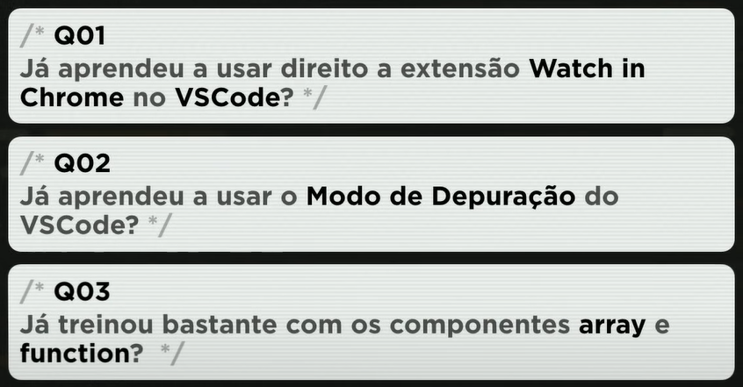

**Q01:** Sim.

**Q02:** Sim.

**Q03:** Fiz os exercícios propostos.



**Q01:** Sim.

**Q02:** Sim.

**Q03:** Não.

**Q04:** Não.

